Подготовила Смирнова.А.А.
Маленькие подсказки для родителей
Эпоха «Я сам!»
Что такое? Что случилось?
Почему же все кругом
Завертелось, закружилось
и помчалось кувырком?
К. Чуковский

«Кризис упрямства» - эти слова, наверное, знакомы каждому, кто имеет счастье быть родителем. Фактически первые «звоночки» обычно раздаются вскоре после того, как известно, свой темп развития – не только физического, но и психического, и социального. Поэтому одни детишки дорастают до этого знаменательного этапа чуть раньше, другие – чуть позже, ближе к трем годам. Но так или иначе – никого не минует чаша сия…

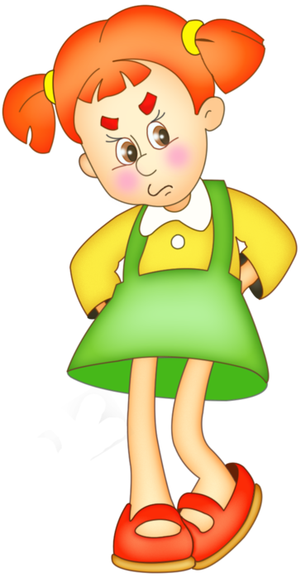

Самостоятельность или безопасность?
Одна из серьезных проблем для заботливых родителей – как совместить стремление ребенка к самостоятельности с обеспечением его безопасности? Да, мы все понимаем, и нам совсем не хочется постоянно держать карапуза за ручку, поминутно одергивать его и запрещать ему все то, чего ему хочется.
И все-таки, до каких пор безопасность ребенка должны обеспечивать родители?
Во все времена – и в наше, в том числе! – свою безопасность человек может обеспечить только самостоятельно. До тех пор, пока человек зависим в этом вопросе от других людей, ни о какой безопасности говорить не приходится.
Вы не можете и не должны спокойно наблюдать, как ваш ребенок хватает острые ножи, отнимает еду у собаки или пытается воткнуть спицу в розетку. Но не рекомендуется в таких ситуациях обходиться простым «нельзя!». Ребенку совершенно необходимо, чтобы вы:
- Во-первых, объяснили ему, в чем именно состоит опасность;
- Во-вторых, по мере приобретения им новых навыков предоставляли ему все больше свободы, то есть не запрещали больше, чем нужно.

Запрещая без объяснений и наказывая за активность, вы подвергаете ребенка очень большому риску. Ведь он будет считать, что вся опасность и сводится только к родительскому наказанию. Собственного же представления о том, что опасно, а что нет, он так и не получит.
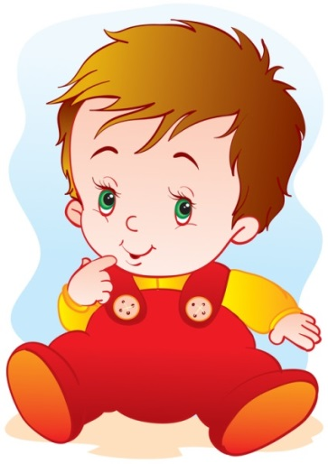

Вообще любые запреты имеют для ребенка смысл и ценность только в том случае, когда они действуют и для родителей. Вы не только запрещаете ему трогать горячий утюг или облизывать лезвие ножа – вы и сами не делаете этого.
Не стоит поддерживать в его глазах свой «божественный» имидж, представляя дело так, будто вам можно все, а ему – ничего. Конечно, в силу некоторой разницы в физических данных, возраста, уровня психологического, познавательного и социального развития вы, в любом случае, действительно можете больше, чем ребенок. Но задача ваша заключается в том, чтобы помочь ребенку научиться делать столько же, причем безопасным для него образом – иными словами, приобрести личную компетентность. Помочь, а не наказывать за все то, чего он пока что не знает и не умеет!
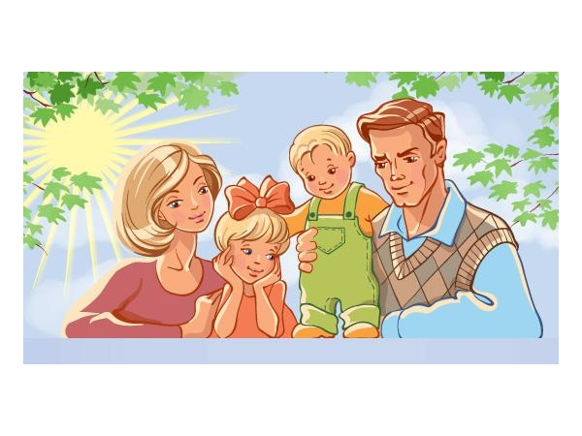
Все наоборот
В этот сложный период жизни, когда терпение иссякает, мама может сделать довольно много для того, чтобы ослабить напряжение, существенно облегчить жизнь и себе, и ребенку.
Первое, что нужно сделать, - изменить свое отношение к поведению ребенка. Попробуйте найти другие слова для описания тех качеств, которые проявляет сейчас ребенок: не «упрямый», но «последовательный», «настойчивый». Замените «шумный» и «буйный» на «энергичный» и «разборчивый», «нетерпеливый» на «целеустремленный» - и вы почувствуете, что мир вокруг стал намного светлее.
Дети никогда не сопротивляются «просто так», «из вредности» или желания свести сума папу с мамой. Причина есть, нужно только ее обнаружить и рассказать ребенку, почему именно он заупрямился. Обязательно проговаривайте ситуацию: таким образом вы помогаете ребенку освоить очень важное и ценное искусство – выражать свои желания словами, а не скандалом.
Проявлять внимание к причинам упрямства – отнюдь не значит во всем и всегда потакать ребенку. Разумеется, это и невозможно, и ненужно. Требуется другое: вместе с ребенком учиться находить компромиссные решения.
Родительский авторитет зарабатывается не грубой силой, а именно способностью рассмотреть интересы ребенка и, по возможности, пойти им навстречу. Такое поведение будет означать, что вы уверены в себе и не боитесь показаться слабыми.

Гармоничное воспитание ребенка требует, прежде всего серьёзной внутренней дисциплины от родителей. Существуют принципы, которых нам с вами необходимо придерживаться, раз уж мы взяли на себя такую ответственность – «карать или миловать».

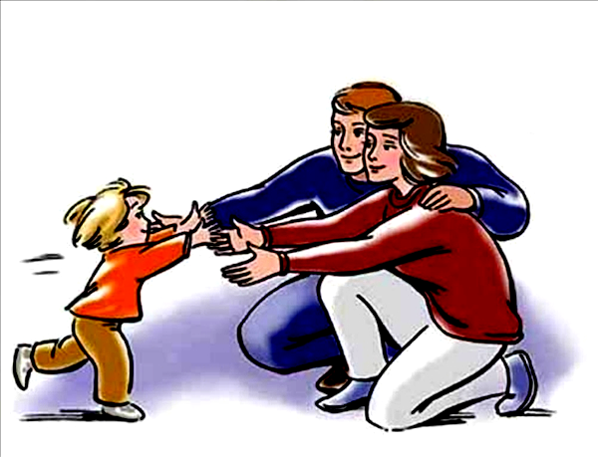

Внимание!
Ребенка ни в коем случае нельзя наказывать:
- Когда он болеет;
- Перед сном или после сна;
- Во время еды;
- Во время игры;
- Непосредственно после душевой;
- Физической травмы;
- Когда ребенок искренне старается что-то сделать, но у него не получается;
- Когда сам родитель находится в плохом настроении.

